Лабораторная работа № 1
Дисциплина «Веб-программирование»
Раздел «Программирование на языке JavaScript»
Задание 1. Работа с электронным учебным пособием
Студент: Буславский Марк Александрович
Группа: 240223
Разделы пособия: 1 Введение в JavaScript (пп. 1–4), 2 Ядро языка (пп. 1–7). Выполнено 12 примеров.
Пример 1. Встроенный HTML-редактор. HTML-документ с текстом и картинкой; слово «текст» заменено на «документ».
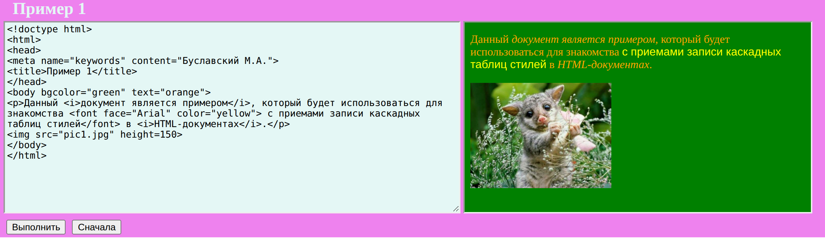
Пример 2. Вывод сообщения «Привет от скрипта JavaScript!» командой document.write().
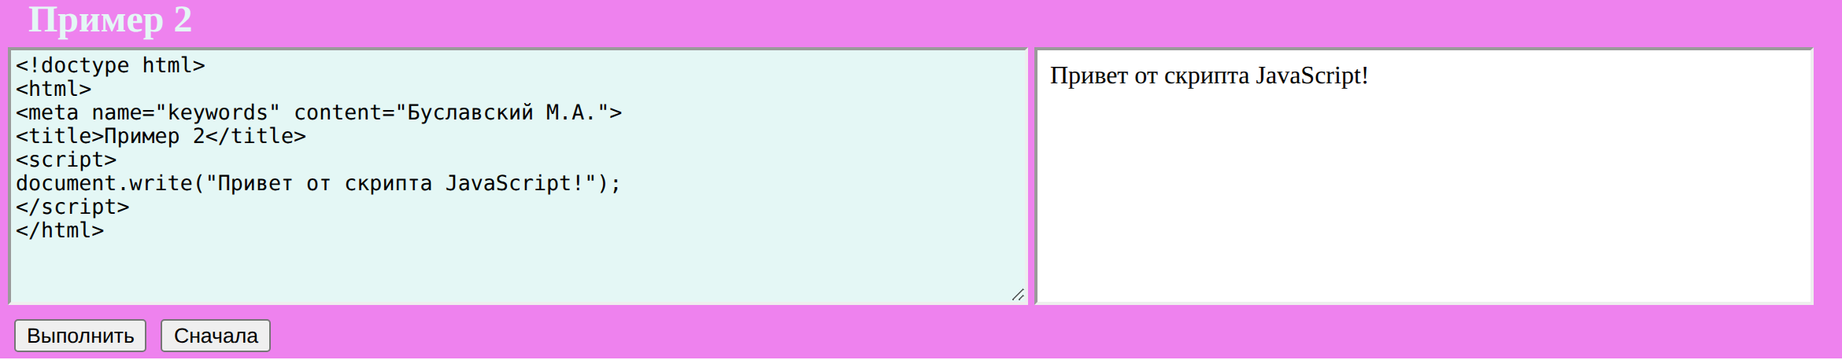
Пример 3. Вывод того же сообщения в модальное диалоговое окно командой alert().
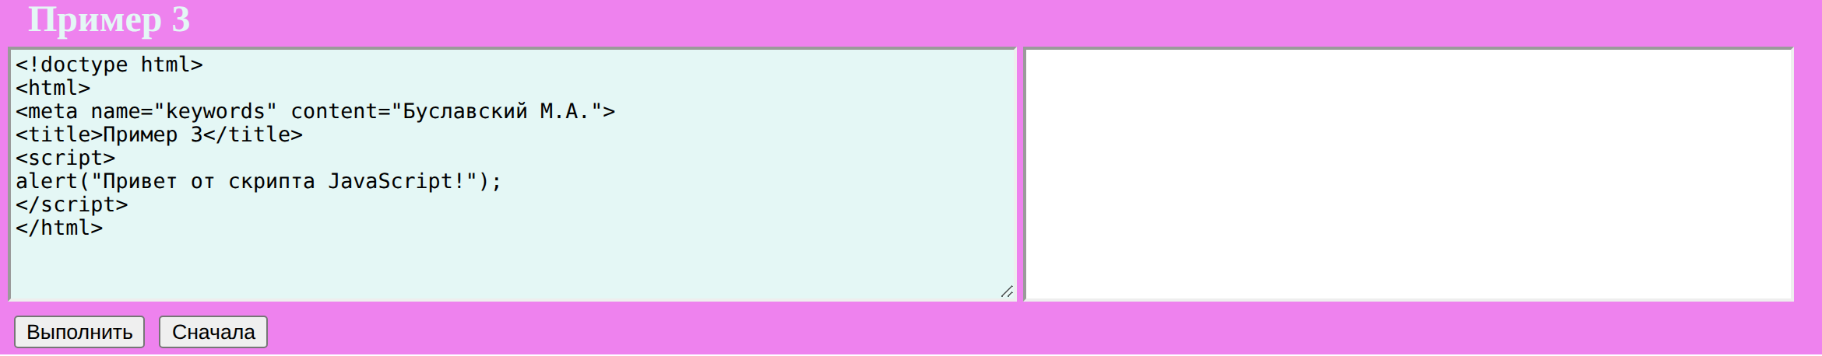
Пример 4. Вычисление арифметического выражения 12,5+35,6:3,6. Результат: 22.38888888888889.
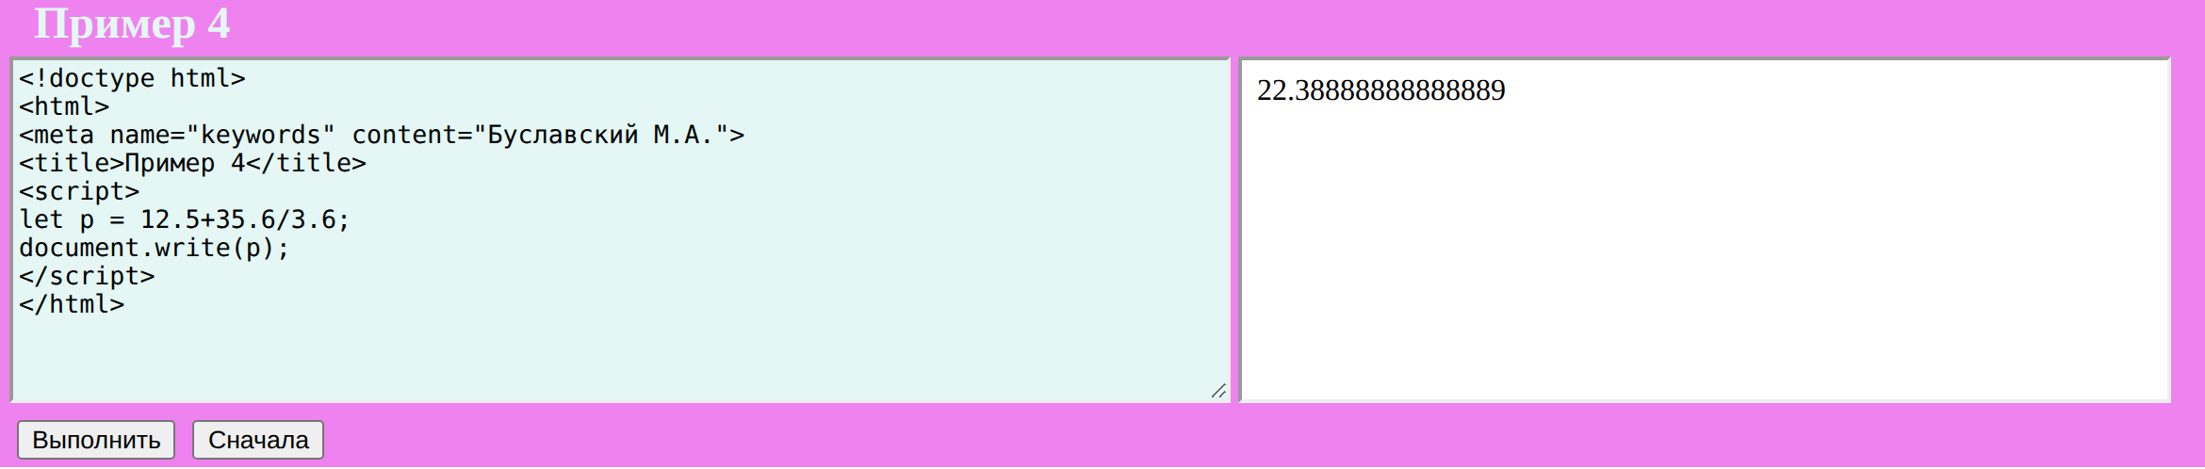
Пример 5. Вычисление выражения с методами объекта Math при a=1, b=1. Результат: 5.331746087820487.
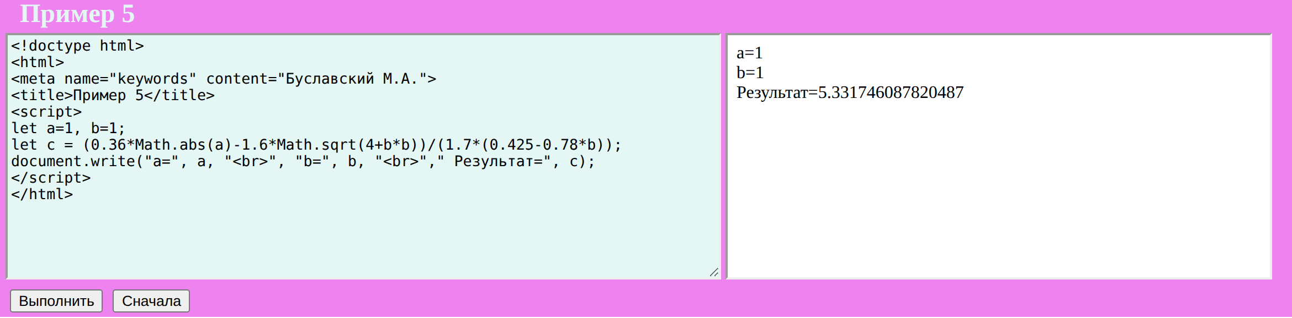
Пример 6. Число символов в слове «Информатика» — свойство length. Результат: 11.
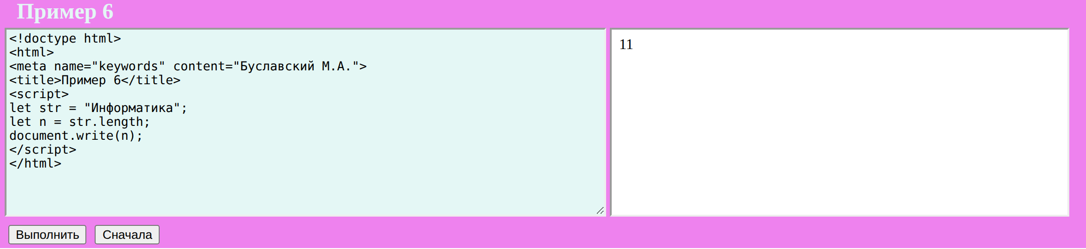
Пример 7. Склейка строк оператором «+»; в конец первой строки добавлен пробел.
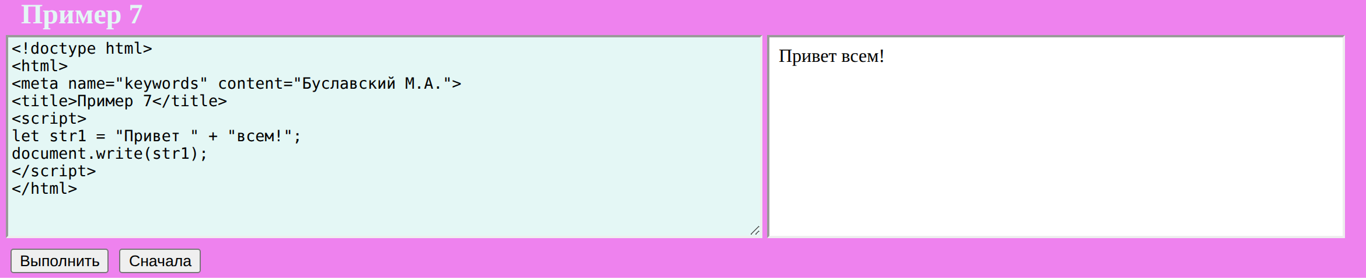
Пример 8. Выделение фрагмента «форма» из слова «Информация» методом substr(2,5).
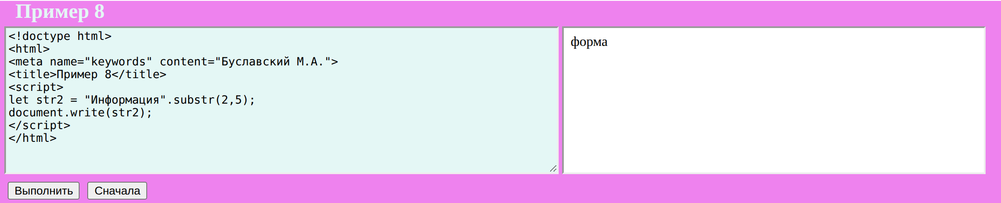
Пример 9. Преобразование строк в числа унарным плюсом: вместо склейки «75» получена сумма 12.
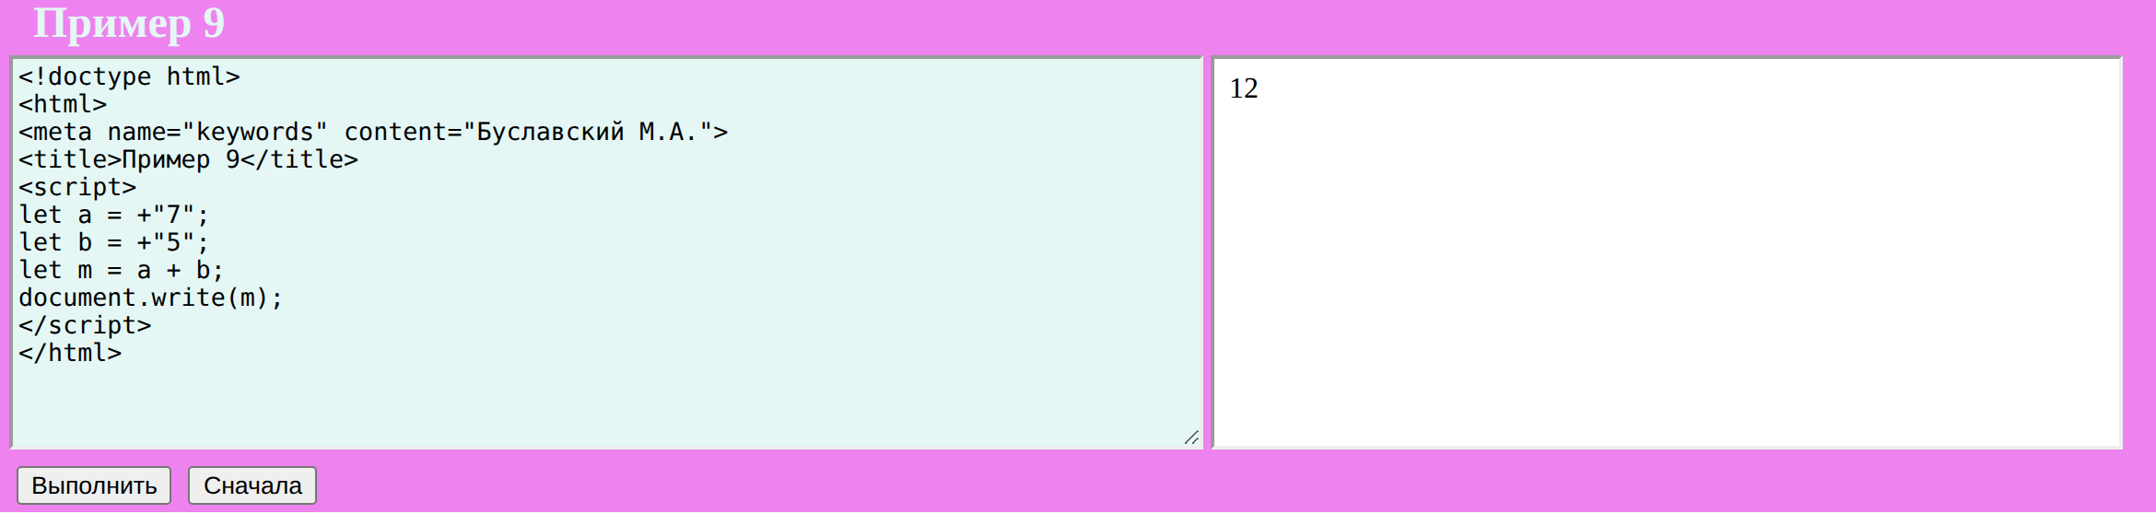
Пример 10. Число элементов массива (length) и сами элементы; вывод в две строки тегом <br>.
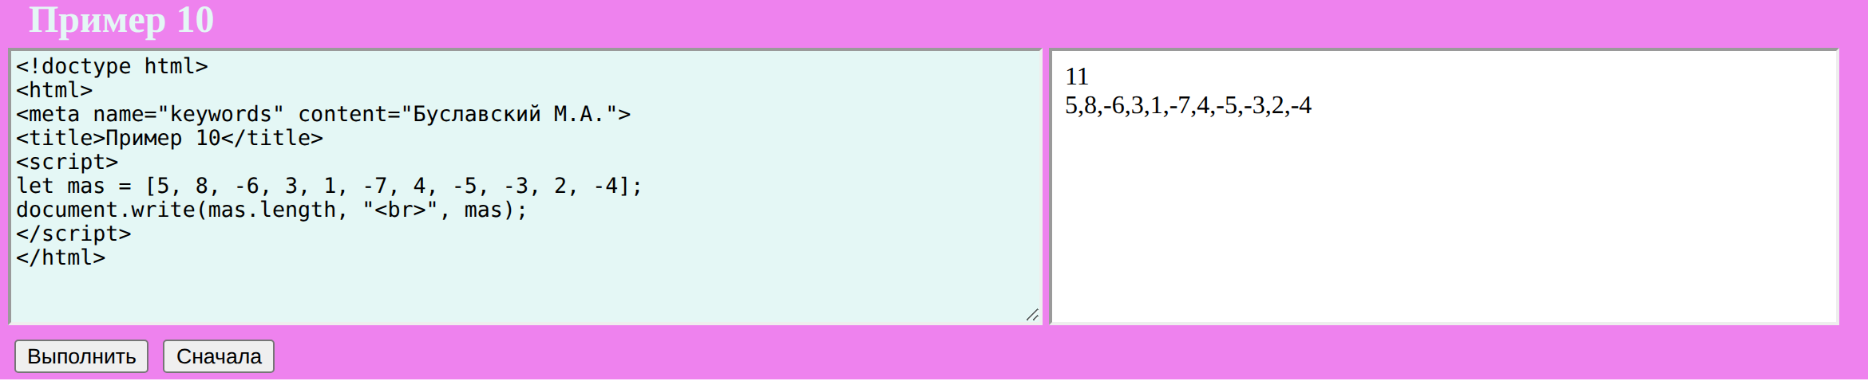
Пример 11. Названия дней недели в исходном порядке, после reverse() и после sort().
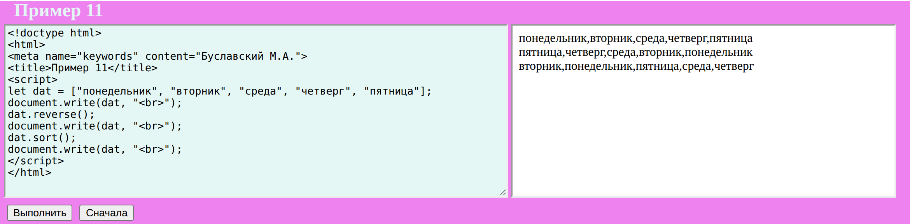
Пример 12. Разбиение строки в массив методом split() с разделителями «пробел» и « все ».
